COMUNICADO DE IMPRENSA

A FATA remeteu, hoje, à Ministra da Agricultura o «Apelo em defesa da Produção Integrada» solicitando:

- A abertura de NOVOS compromissos à Medida Produção Integrada nos anos 2021 e 2022, e

- A MANUTENÇÃO de compromissos plurianuais (5 anos) para a Medida Produção Integrada no 2.º Pilar.

Subscreveram o apelo «EM DEFESA DA PRODUÇÃO INTEGRADA» as seguintes Entidades:

 | Federação da Agricultura de Trás-os-Montes e Alto Douro
 | AFBT- Associação de Fruticultores da Beira Távora
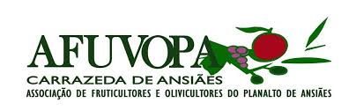 | AFUVOPA - Associação de Fruticultores, Viticultores e Olivicultores do Planalto de Ansiães
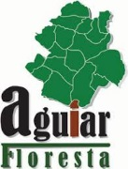 | Aguiarfloresta - Associação Florestal e Ambiental de Vila Pouca de Aguiar
 | ANA - Associação Norte Agrícola
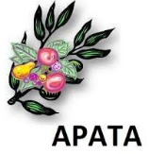 | APATA - Associação de Produtores Agrícolas Tradicionais e Ambientais
 | ARATM - Associação Regional dos Agricultores das Terras de Montenegro
 | ARBOREA - Associação Agro-Florestal e Ambiental da Terra Fria Transmontana
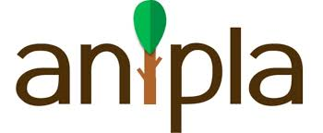 | Associação Nacional da Indústria para a proteção das Plantas
 | BIOCÔA - Associação de agricultores biológicos do Vale do Côa
 | Centro de Gestão Empresa Agrícola de Entre Douro e Côa
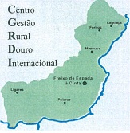 | CGRDI - Centro Gestão Rural Douro Internacional
 | Cooperativa Agrícola A Esperança de Moncarapacho, CRL
 | Cooperativa Agrícola de Portel, CRL
 | COOPQUER - Cooperativa Agrícola Alenquer, CRL
EnZIF | Enzif - Federação Nacional Das Entidades Gestoras De Zonas De Intervenção Florestal
 | LCN - Cooperativa dos Lavradores do Centro e Norte, CRL
SILTOM | Siltom - Comercialização De Tomate Em Natureza, CRL

Outras organizações que pretendam associar-se ao apelo podem dirigir-se à FATA – Federação da Agricultura de Trás-os-Montes e Alto Douro através do seguinte endereço de email:
fatamacedo@gmail.com

FATA, 20 de Novembro 2020

